HISTORIA 7A
Witam uczniów klasy 7A. Przesyłam Wam kartę pracy, która pomoże Wam utrwalić ostatni temat lekcji. Po uzupełnieniu karty pracy, nie odsyłajcie jej. W piątek 15.05.2020 napiszę e-maila do wybranych osób i tylko Ci uczniowie powinni odesłać mi kartę pracy, pozostali nie.

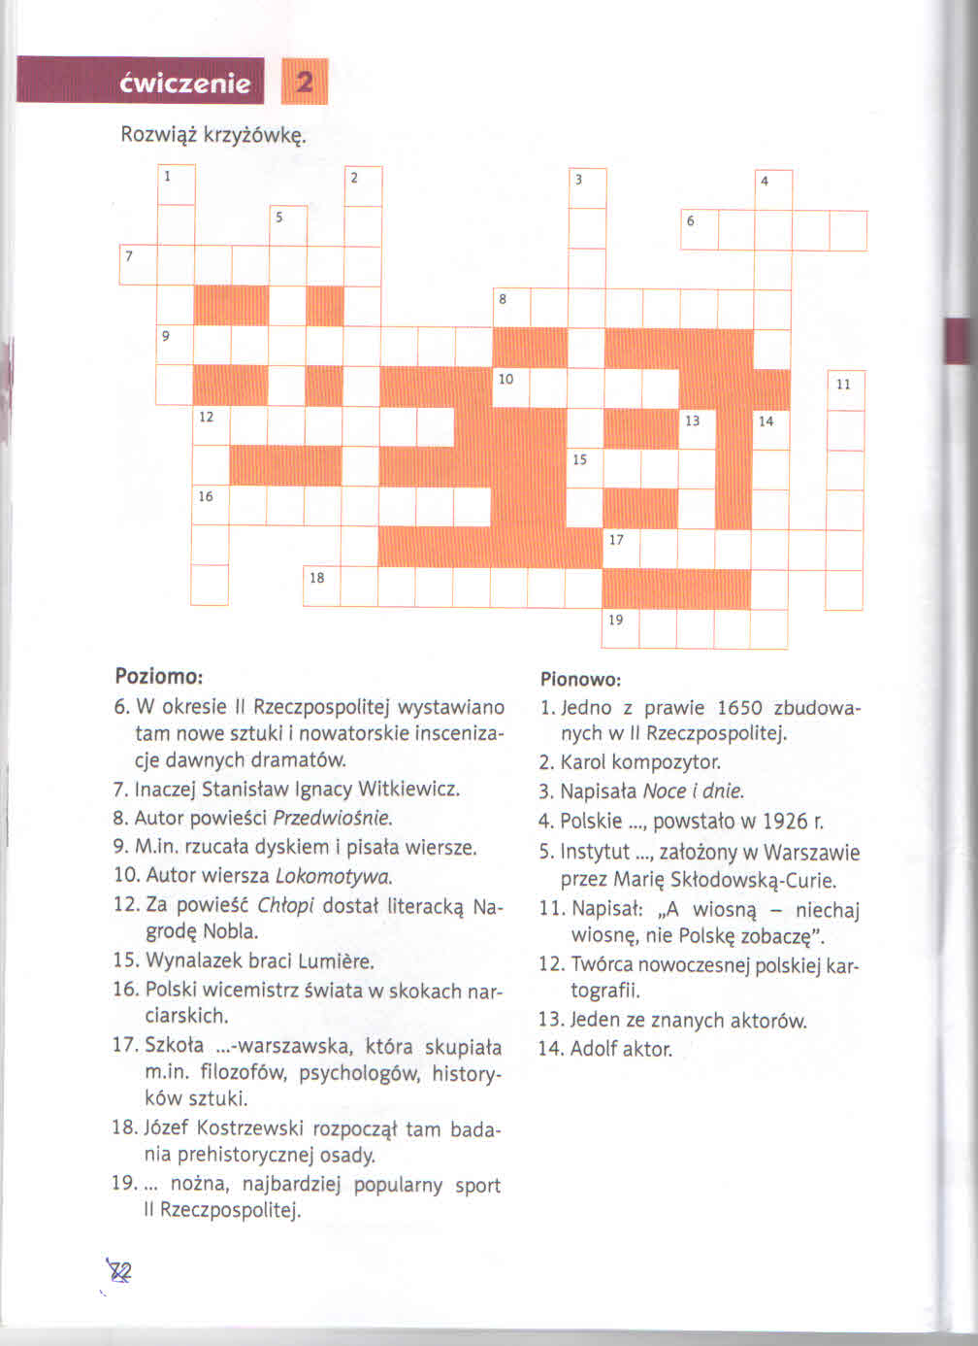

JĘZYK POLSKI 7A
Uczniowie, którzy nie odesłali mi ostatnich kart pracy, proszę, aby to uczynili w najbliższym czasie.
Temat 1-3. Mowa niezależna i mowa zależna. Interpunkcja i ortografia mowy niezależnej.
1. Przeczytaj informacje z załącznika nr 1, następnie utrwal wiadomości, wykonując ćwiczenie 1,2,3 zał.nr 2.
Temat 4-5. Skrótowce.
1. Przeczytaj informacje i utrwal wiadomości, wykonując ćwiczenia 1,2,3,4. Nie odsyłaj prac. Wybiorę i poinformuję, kto powinien odesłać mi prace.

